INSTRUKCJA MONTAŻU - DESZCZOWNICA NA PRZEGUBIE.

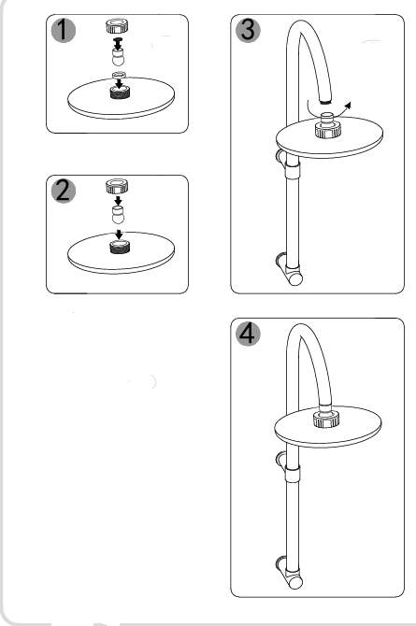 | Instalacja prysznica z deszczownicą jest dość prosta. Wystarczy, że będziesz postępował zgodnie z tymi krokami:  - Skręć przyłącze kulowe rys 1  - Przykręć przyłącze do deszczownicy rys 2  - Przykręć głowicę deszczownicy do drążka. I gotowe!  Po zainstalowaniu prysznica z deszczownicą niezwykle ważne jest dokładne sprawdzenie szczelności całego systemu. Tylko w ten sposób zyskasz pewność, że nie występują żadne przecieki. Włącz wodę i dokładnie obejrzyj wszystkie połączenia i przewody, zwracając szczególną uwagę na miejsca, w których mogą pojawić się krople wody.  Jeśli zauważysz nieszczelność, dokręć połączenia kluczem hydraulicznym typu żabka, w celu zabezpieczenia powierzchni przed zarysowaniem , użyj szmatki. dokręcaj z wyczuciem.  Czyszczenie i konserwacja  ⚠️ Niewłaściwe środki czystości mogą uszkodzić powierzchnię.  ➡️ Używaj wyłącznie miękkiej ściereczki oraz łagodnych środków czyszczących.  ➡️ Nie stosuj silnych środków chemicznych, substancji ściernych, kwasów, środków zawierających chlor ani wybielaczy.  ➡️ Po czyszczeniu zaleca się spłukanie powierzchni czystą wodą i wytarcie do sucha.

Instrukcja użytkowania – ważne informacje
Aby zapewnić prawidłowe i długotrwałe użytkowanie deszczownicy, należy:
- korzystać z instalacji regularnie lub okresowo ją przepłukiwać,
- unikać długotrwałego zastoju wody w deszczownicy oraz instalacji !
- po dłuższej przerwie w użytkowaniu (np. kilka tygodni lub miesięcy) wykonać kilkuminutowe przepłukanie instalacji,
- stosować się do zasad konserwacji armatury sanitarnej.
- Deszczownica powinna być zamontowana w pozycji poziomej (prostopadle do podłogi), zgodnie z zaleceniami producenta. Montaż pod kątem może spowodować, że woda po zakończeniu kąpieli nie spływa całkowicie, lecz zalega wewnątrz korpusu deszczownicy.
- Długotrwałe zaleganie wody sprzyja powstawaniu osadów, ogranicza dostęp tlenu do powierzchni metalu i może prowadzić do lokalnych zmian powierzchniowych. Prawidłowe ustawienie deszczownicy pozwala na jej samoczynne opróżnianie po każdym użyciu.

Wyprodukowano w ChRL dla:  TYRSS Anna Tyranowska  ul. Malwowa 6 62-330 Nekielka  tel +48 607 397212  sklep@aqua-tek.eu  www.aqua-tek.eu | 

